|  |  |
| --- | --- |
| **TRƯỜNG THPT LÊ QUÝ ĐÔN**  **TỔ SINH - CN** | **ĐỀ CƯƠNG ÔN TẬP CUỐI HỌC KÌ I**  **MÔN SINH HỌC LỚP 10**  **NĂM HỌC 2024 - 2025** |

**PHẦN I: CÂU HỎI TRẮC NGHIỆM NHIỀU LỰA CHỌN**

**Câu 1.** Những đặc điểm nào sau đây chỉ có ở tổ chức sống mà **không** có ở vật vô sinh?

(1) Tổ chức theo nguyên tắc thứ bậc.(2) Là hệ kín, có tính ổn định và bền vững.

(3) Liên tục tiến hóa.(4) Là hệ mở, có khả năng tự điều chỉnh.

(5) Có khả năng cảm ứng và vận động.(6) Thường xuyên trao đổi chất với môi trường.

**A.** (1), (2), (3). **B.** (2),( 3), (4), (5).

**C.** (1), (3), (4), (5), (6). **D.** (2), (6).

**Câu 2.** Quá trình ở hình bên mô tả đặc điểm nào của tổ chức sống?

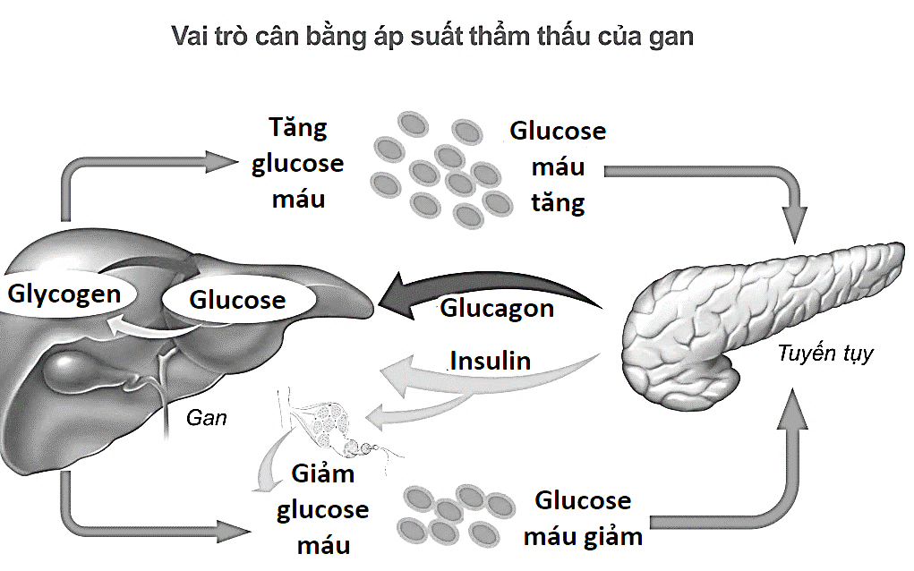

**A.**Hệ thống mở.

**B.** Tự điều chỉnh.

**C.** Thế giới tiến hóa liên tục.

**D.** Tương tác với môi trường.

**Câu 3.** Ví dụ nào sau đây là minh chứng cho đặc điểm tổ chức sống là hệ mở?

**A.** Khi trời nóng thì người đổ mồ hôi.

**B.** Hệ thần kinh ở động vật được cấu tạo từ các noron.

**C.** Thực vật thực hiện quá trình hô hấp lấy khí O2 và thải khí CO2.

**D.** Sinh vật có hoạt động sinh sản khi đủ tuổi chín sinh lí.

**Câu 4.** Tập hợp các sinh vật sống ở rừng Quốc gia Cúc Phương là

**A.** quần thể. **B.** cơ thể. **C.** cá thể và quần thể. **D.** quần xã

**Câu 5.** Các cấp tổ chức cơ bản theo thứ tự đúng là

**A.** tế bào, cơ thể, quần xã, quần thể, hệ sinh thái.

**B.** tế bào, quần thể, cơ thể, quần xã, hệ sinh thái.

**C.** tế bào, cơ thể, quần thể, quần xã, hệ sinh thái.

**D.**cơ thể, quần thể, quần xã, tế bào, hệ sinh thái.

**Câu 6.** Quá trình… đã loại bỏ những dạng sống… và giữ lại những dạng sống thích nghi với môi trường khác nhau.

**A.** chọn lọc tự nhiên; kém thích nghi. **B.** chọn lọc tự nhiên; thích nghi tốt.

**C.** chọn lọc nhân tạo; kém thích nghi. **D.** chọn lọc nhân tạo; thích nghi tốt.

**Câu 7.** Tại sao nói tế bào là đơn vị cấu trúc và chức năng của cơ thể con người?

**A.** Một số cơ quan trong cơ thể người được cấu tạo bởi tế bào.

**B.** Các hoạt động sống của tế bào là cơ sở cho các hoạt động sống của cơ thể.

**C.** Khi toàn bộ các tế bào bị chết thì cơ thể sẽ chết.

**D.** Cơ thể sống chỉ có một tế bào thực hiện mọi chức năng sống.

**Câu 8.** Các khoang rỗ nhỏ cấu tạo nên vỏ bần cây sồi mà Robert Hooke phát hiện được ra được gọi là gì?

**A.** Phòng nhỏ. **B.** Khoang nhỏ. **C.** Ổ nhỏ. **D.** Khoảng nhỏ.

**Câu 9.** Tế bào là đơn vị cấu trúc của cơ thể vì …………(1)……….

Từ/Cụm từ (1) là:

**A.** Tế bào là đơn vị có kích thước nhỏ nhất.

**B.** Mọi cơ thể sống đều được cấu tạo từ tế bào.

**C.** Mọi hoạt động sống đều được thực hiện nhờ tế bào.

**D.** Tế bào có chức năng sinh sản.

**Câu 10.** Mọi cơ thể sống đều được cấu tạo từ …(1)… Cơ thể đa bào gồm nhiều tế bào phân hóa thành các …(2)… và …(3)… khác nhau cùng phối hợp thực hiện tất cả các hoạt động sống của cơ thể.

Các từ/cụm từ cần điền vào vị trí (1), (2), (3) lần lượt là:

**A.** 1 – mô; 2 – tế bào; 3 – cơ quan. **B.** 1 – mô; 2 – cơ quan; 3 – tế bào.

**C.** 1 – tế bào; 2 – mô; 3 – cơ quan. **D.** 1 – cơ quan; 2 – mô; 3 – tế bào.

**Câu 11.** Điểm khác nhau cơ bản giữa tế bào trong cơ thể sinh vật đa bào với tế bào của sinh vật đơn bào là các tế bào

**A.** hoạt động một cách độc lập với nhau. **B.** đều có hình dạng giống nhau.

**C.** phối hợp hoạt động với nhau chặt chẽ. **D.** hoạt động độc lập theo từng cơ quan.

**Câu 12.** Tế bào là đơn vị cấu trúc của cơ thể vì

**A.** tế bào là đơn vị có kích thước nhỏ nhất.

**B.** mọi cơ thể sống đều được cấu tạo từ tế bào.

**C.** mọi hoạt động sống đều được thực hiện nhờ tế bào.

**D.** tế bào có chức năng sinh sản.

**Câu 13.** Ghép nội dung ở cột bên phải với nội dung ở cột bên trái để trở thành một câu có nội dung đúng về phương pháp trong nghiên cứu sinh học:

|  |  |
| --- | --- |
| **1.** Phương pháp quan sát | **a.** Xác định sự nảy mầm của hạt, sự ra hoa trái vụ của thanh long. |
| **2.** Phương pháp làm việc trong phòng thí nghiệm | **b.** Tìm hiểu cấu tạo cơ thể người; cấu tạo các cơ quan thực vật (hoa, quả, hạt,...). |
| **3.** Phương pháp thực nghiệm khoa học | **c.** Xác định lượng glucose trong máu, quan sát vi khuẩn. |

**A.** 1-c, 2-b, 3-a. **B.** 1-b, 2-a, 3-c. **C.** 1-c, 2-a, 3-b. **D.** 1-b, 2-c, 3-a.

**Câu 14.** Thứ tự các bước khi làm việc trong phòng thí nghiệm:

(1) Báo cáo kết quả thí nghiệm.

(2) Chuẩn bị các thiết bị, dụng cụ, hóa chất và mẫu vật thí nghiệm.

(3) Vệ sinh dụng cụ, phòng thí nghiệm.

(4) Tiến hành các thí nghiệm theo quy trình và thu thập dữ liệu từ kết quả thí nghiệm.

**A.** (1), (2), (3), (4). **B.** (3), (1), (2), (4). **C.** (4), (3), (4), (1). **D.** (2), (4), (1), (3).

**Câu 15.** Trong số khoảng 25 nguyên tố cấu tạo nên sự sống, các nguyên tố chiếm phần lớn trong cơ thể sống (khoảng 96%) là:

**A.** Fe, C, H. **B.** C, N, P, CI.  **C.** C, N, H, O. **D.** K, S, Mg, Cu.

**Câu 16.** Liên kết hóa học giữa các nguyên tử trong phân tử nước là liên kết …(1)… Liên kết hóa học giữa các phân tử nước là liên kết …(2)…

Các từ/cụm từ cần điền vào vị trí (1), (2) lần lượt là:

**A.** 1 – ion; 2 – hydrogen. **B.** 1 – ion; 2 – phosphodieste.

**C.** 1 – cộng hóa trị; 2 – hydrogen. **D.** 1 – cộng hóa trị; 2 – phosphodieste.

**Câu 17.** Các đại phân tử hữu cơ được cấu tạo bởi phần lớn các

**A.** acid amin. **B.** đường. **C.** nguyên tố đa lượng. **D.** nguyên tố vi lượng.

**Câu 18.** Chức năng của carbon trong tế bào?

**A.** Dự trữ năng lượng, là vật liệu cấu trúc tế bào.

**B.** Cấu trúc tế bào, cấu trúc các enzym.

**C.** Điều hòa trao đổi chất, tham gia cấu tạo tế bào chất.

**D.** Thu nhận thông tin và bảo vệ cơ thể.

**Câu 19.** Các chuyên gia dinh dưỡng luôn khuyên tất cả mọi người phải tăng cường ăn rau xanh. Vai trò quan trọng trong việc ăn rau xanh là

**A.** chống các bệnh về tim mạch và cao huyết áp.

**B.** giúp cơ thể tiêu hóa thức ăn được tốt hơn.

**C.** cung cấp vitamin và các nguyên tố vi lượng.

**D.** tiết kiệm về mặt kinh tế vì rau xanh có giá rẻ.

**Câu 20.** Quả nhãn đã được trong tủ lạnh thì có cảm giác ngọt hơn so với quả nhãn bình thường vì nước ở trong tế bào quả nhãn …(1)… làm …(2)… thể tích phá vỡ tế bào và giải phóng đường.

Các từ/cụm từ cần điền vào vị trí (1), (2) lần lượt là:

**A.** 1 – đóng băng; 2 – giảm. **B.** 1 – đóng băng; 2 – tăng.

**C.** 1 – bốc hơi lạnh; 2 – giảm. **D.** 1 – bốc hơi lạnh; 2 – tăng.

**Câu 21.** Đường mía (saccharose) là loại đường đôi được cấu tạo bởi một phân tử Glucose và một phân tử..........

Cụm từ còn thiếu điền vào chỗ trống là:

**A.** Galactose. **B.** Maltose. **C.** Fructose. **D.** Lactose.

**Câu 22.** Cho các nhận định sau:

(1) Cellulose tham gia cấu tạo màng tế bào.

(2) Glycogen là chất dự trữ của cơ thể động vật và nấm.

(3) Glucose là nguyên liệu chủ yếu cho hô hấp tế bào.

(4) Chitin cấu tạo bộ xương ngoài của côn trùng.

(5) Tinh bột là chất dự trữ trong cây.

Trong các nhận định trên có bao nhiêu nhận định **đúng** với vai trò của carbohydrate trong tế bào và cơ thể?

**A.** 2.  **B.** 3.  **C.** 4.  **D.** 5.

**Câu 23.** Trong cấu trúc của polisaccharide, các đơn phân được liên kết với nhau bằng loại liên kết

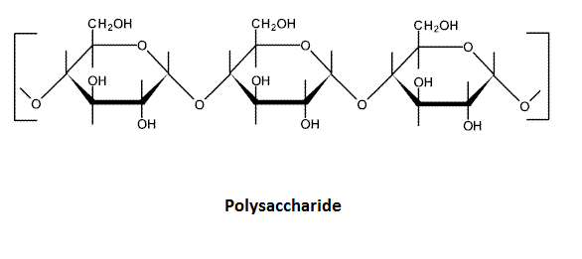

**A.** phosphodieste. **B.** peptide. **C.** cộng hóa trị. **D.** glycosidic.

**Câu 24.** Phát biểu nào sau đây là **không** đúng?

**A.** Chất béo không tan trong nước.

**B.** Chất béo không tan trong nước, nhẹ hơn nước nhưng tan nhiều trong dung môi hữu cơ.

**C.** Dầu ăn và mỡ bôi trơn có cùng thành phần nguyên tố.

**D.** Chất béo là trieste của glycerol và các acid monocarboxylic mạch carbon dài, không phân nhánh.

**Câu 25.** Có các nhận định sau:

(1) Chất béo là trieste của glycerol với các acid monocarboxylic có mạch C dài không phân nhánh.

(2) Lipid gồm chất béo, sáp, steroid, phospholipid,...

(3) Chất béo là các chất lỏng.

(4) Chất béo chứa các gốc acid không no thường là chất lỏng ở nhiệt độ thường và được gọi là dầu.

(5) Chất béo chứa các gốc acid no thường là chất lỏng ở nhiệt độ thường và được gọi là dầu.

(6) Chất béo là thành phần chính của dầu mỡ động, thực vật.

Các nhận định đúng là:

**A. (**1),(2),(4),(5). **B.** (1),(2),(4),(6). **C. (**1),(2),(3). **D. (**3),(4),(5).

**Câu 26.** Câu nào sau đây **sai** khi nói về đặc điểm của protein?

**A.** Là sản phẩm cuối cùng của gene tham gia thực hiện nhiều chức nắng khác nhau trong cơ thể.

**B.** Protein cấu tạo theo nguyên tắc đa phận, mỗi đơn phân là một amino acid.

**C.** Tính đa dạng và đặc thù của protein quy định bởi sự sắp xếp của 22 loại amino acid.

**D.** Các loại amino acid khác nhau ở gốc R.

**Câu 27.** Hiện tượng nào sau được gọi là biến tính của protein?

**A.** Khối lượng của protein bị thay đổi.

**B.** Liên kết peptit giữa các amino acid của protein bị thay đổi.

**C.** Trình tự sắp xếp của các amino acid bị thay đổi.

**D.** Cấu hình không gian của protein bị thay đổi.

**Câu 28.** 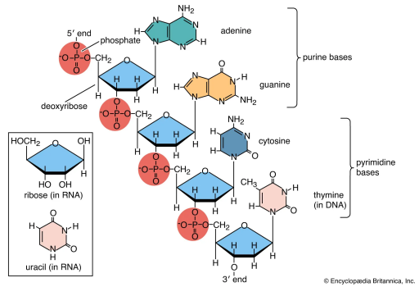Cho các nhận định sau về acid nucleic. Nhận định nào đúng?

**A.** Nucleic acid được cấu tạo từ 4 loại nguyên tố hóa học: C, H, O, N.

**B.** Nucleic acid được tách chiết từ tế bào chất của tế bào.

**C.** Nucleic acid được cấu tạo theo nguyên tắc bán bảo tồn và nguyên tắc bổ sung.

**D.** Có 2 loại nucleic acid: deoxyribonucleic acid (DNA) và ribonucleic acid (RNA).

**Câu 29.** Chức năng của phân tử tRNA là

**A.** cấu tạo nên riboxom. **B.** vận chuyển amino acid.

**C.** bảo quản thông tin di truyền. . **D.** vận chuyển các chất qua màng.

**Câu 30.** Khi nói về cấu trúc không gian của DNA, phát biểu nào sau đây là **sai**?

**A.** Hai mạch của DNA xếp song song và ngược chiều nhau.

**B.** Xoắn ngược chiều kim đồng hồ, đường kính vòng xoắn là 20Å.

**C.** Chiều dài của một chu kì xoắn là 3,4Å gồm 10 cặp nucleotide.

**D.** Các cặp nitrogenus base liên kết với nhau theo nguyên tắc bổ sung.

**Câu 31.** Tế bào bạch cầu “nuốt” vi khuẩn là ví dụ của hình thức

**A.** xuất bào. **B.** vận chuyển thụ động. **C.** vận chuyển chủ động.  **D.** thực bào.

**Câu 32.** Khi uống thuốc các chất đi vào tế bào bằng phương thức nào?

**A.** Đi vào thụ động.

**B.** Đi vào chủ động

**C.** Đi vào cả bằng cách chủ động và thụ động.

**D.** Đi vào bằng cách nhập bào.

**Câu 33.** Dựa vào hình vẽ trên cho biết các hình thức vận chuyển qua màng sinh chất tương ứng là

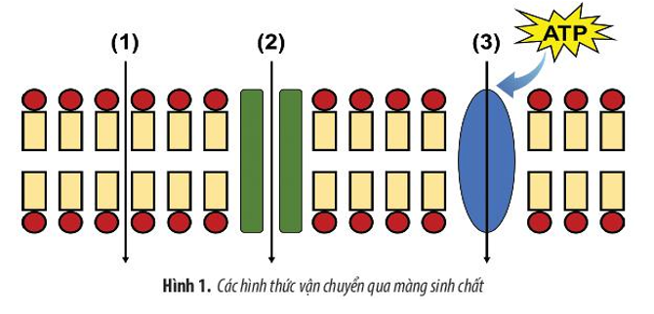

**A.** (1): Khuếch tán qua lớp phospholipid kép, (2): Khuếch tán qua kênh protein(3): Vận chuyển chủ động.

**B.** (1): Khuếch tán qua lớp phospholipid kép, (2): Vận chuyển chủ động. (3): Khuếch tán qua kênh protein.

**C.** (1): Vận chuyển chủ động, (2): Khuếch tán qua lớp phospholipid kép. (3): Khuếch tán qua kênh protein.

**D.** (1): Vận chuyển chủ động, (2): Khuếch tán qua kênh protein. (3): Khuếch tán qua lớp phospholipid kép.

**Câu 34.** Ví dụ nào sau đây là phương thức vận chuyển chủ động?

**A.** Tái hấp thu các chất trong thận. **B.** Máu được tim bơm đi nuôi cơ thể.

**C.** Gan tiết mật để tiêu hóa chất béo. **D.** Phế nang trao đổi khí trong máu.

**Câu 35.** Hình bên mô tả hiện tượng gì?

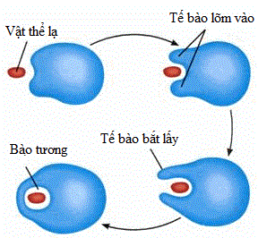

**A.** Xuất bào. **B.** Nhập bào. **C.**Vận chuyển thụ động. **D.** Vận chuyển chủ động.

**Câu 36.** Hiện tượng nào sau đây là ví dụ của cơ chế vận chuyển thụ động?

**A.** Khi nhai cơm lâu sẽ cảm thấy ngọt.

**B.** Na+ sẽ vận chuyển từ nơi có nồng độ cao đến nơi có nồng độ thấp.

**C.** O2 từ phế nang vào mao mạch phổi.

**D.** Tim bơm máu đi khắp cơ thể.

**Câu 37.** Trong môi trường nhược trương, tế bào nào có nhiều khả năng sẽ bị vỡ?

**A.** Tế bào hồng cầu. **B.** Tế bào nấm men.

**C.** Tế bào thực vật. **D.** Tế bào vi khuẩn.

**Câu 38.** Cơ chế vận chuyển các chất từ nơi có nồng độ thấp đến nơi có nồng độ cao là cơ chế …..(1)…..

Từ/Cụm từ (1) là:

**A.** vận chuyển chủ động.

**B.** vận chuyển thụ động.

**C.** thẩm tách.

**D.** thẩm thấu.

**Câu 39.** Nước được vận chuyển qua màng tế bào nhờ ………(1)……..

Từ/Cụm từ (1) là:

**A.** sự biến dạng của màng tế bào.

**B.** bơm protein và tiêu tốn ATP.

**C.** sự khuếch tán của các ion qua màng.

**D.** kênh protein đặc biệt là “aquaporin”.

**Câu 40.** Nếu màng của lyzoxom bị vỡ thì hậu quả sẽ là

**A.** tế bào mất khả năng phân giải các chất độc hại.

**B.** tế bào bị chết do tích lũy nhiều chất độc.

**C.** hệ enzyme của lyzoxom sẽ bị mất hoạt tính.

**D.** tế bào bị hệ enzyme của lyzoxom phân hủy.

**Câu 41.** “Đồng tiền năng lượng của tế bào” là tên gọi ưu ái dành cho hợp chất…….(1)……

Từ/Cụm từ (1) là:

**A.** NADPH. **B.** ATP. **C.** ADPH **D.** FADH2.

**Câu 42.** Tại tế bào, ATP chủ yếu được tổng hợp trong …….(1)…..

Từ/Cụm từ (1) là:

**A.** Ti thể. **B.** Tế bào chất. **C.** Lục lạp. **D.** Riboxom.

**Câu 43.** Sơ đồ dưới đây mô tả các con đường chuyển hóa giả định. Mũi tên chấm gạch chỉ sự ức chế ngược. Nếu chất V và VI dư thừa trong tế bào thì nồng độ chất nào sẽ tăng một cách bất thường?

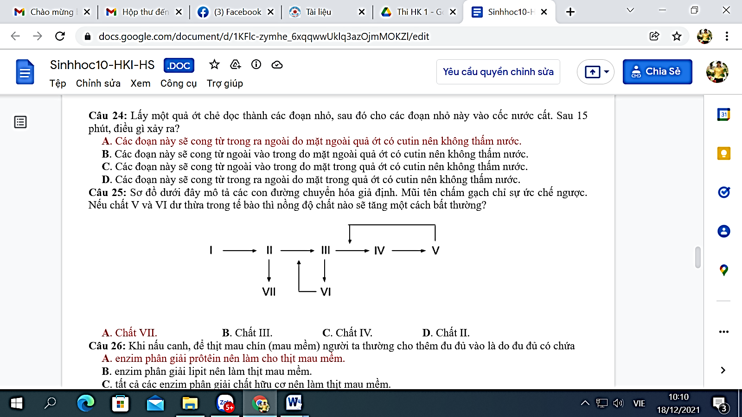

**A.** Chất VII. **B.** Chất III. **C.** Chất IV. **D.** Chất II.

**Câu 44.** Một số người mắc hội chứng không dung nạp lactose thì không thể tiêu hóa được sữa vì cơ thể không sản sinh ………(1)……

Từ/Cụm từ (1) là:

**A.** enzyme lactase. **B.** enzyme lactose. **C.** enzyme amylase.  **D.** enzyme protease.

**Câu 45.** Enzyme hai thành phần có cấu trúc gồm

**A.** protein + cofactor. **B.** protein + ribozyme.

**C.** protein + hoocmon. **D.** protein + vitamin

**Phần II. CÂU HỎI TRẮC NGHIỆM ĐÚNG – SAI**

**Câu 1.** Khi nói về dặc điểm chung của tế bào nhân sơ, nhận định nào sau đây đúng hay sai?

|  |  |  |  |
| --- | --- | --- | --- |
| **Ý** | **Mệnh đề** | **Đúng** | **Sai** |
| a. | Kích thước nhỏ (1 - 5 µm) |  |  |
| b. | Tỉ lệ diện tích bề mặt/thể tích cơ thể (S/V) lớn. |  |  |
| c. | Trao đổi chất, sinh trưởng và sinh sản nhanh |  |  |
| d. | Chưa có nhân hoàn chỉnh (chưa có màng nhân). |  |  |

**Câu 2.** Khi nói về chức năng của màng tế bào của vi khuẩn, nhận định nào sau đây đúng hay sai?

|  |  |  |  |
| --- | --- | --- | --- |
| **Ý** | **Mệnh đề** | **Đúng** | **Sai** |
| a. | Mang thông tin di truyền quy định đặc điểm tế bào. |  |  |
| b. | Thực hiện một số quá trình chuyển hóa vật chất và năng lượng. |  |  |
| c. | Kiểm soát quá trình trao đổi chất có chọn lọc của tế bào. |  |  |
| d. | Quy định hình dạng và bảo vệ tế bào (đối với vi khuẩn không có thành tế bào) |  |  |

**Câu 3.** Xét các nhận định sau về cấu tạo vi khuẩn, nhận định nào sau đây đúng hay sai?

|  |  |  |  |
| --- | --- | --- | --- |
| **Ý** | **Mệnh đề** | **Đúng** | **Sai** |
| a. | Mọi vi khuẩn đều chỉ có 2 thành phần chính là vùng nhân và tế bào chất. |  |  |
| b. | Bên trong màng sinh chất là thành tế bào được cấu tạo từ peptidoglycan. |  |  |
| c. | Tế bào vi khuẩn chỉ có 1 loại bào quan là ribosome. |  |  |
| d. | Vi khuẩn Gram dương khi nhuộm Gram có màu đỏ. |  |  |

**Câu 4.** Xét các nhận định sau về tế bào nhân sơ, nhận định nào sau đây đúng hay sai?

|  |  |  |  |
| --- | --- | --- | --- |
| **Ý** | **Mệnh đề** | **Đúng** | **Sai** |
| a. | Tế bào nhân sơ chưa có nhân hoàn chỉnh và đã xuất hiện 1 số bào quan có màng bao bọc. |  |  |
| b. | Vùng nhân của tế bào nhân sơ chỉ chứa 1 phân tử ADN dạng vòng duy nhất. |  |  |
| c. | Tỉ lệ diện tích bề mặt trên thể tích càng lớn, quá trình trao đổi chất giữa tế bào và môi trường càng chậm. |  |  |
| d. | Thiếu plasmid, tế bào nhân sơ vẫn có thể sinh trưởng bình thường. |  |  |

**Câu 5.** Một bệnh nhân bị mắc bệnh truyền nhiễm do vi khuẩn gây ra. Trong quá trình điều trị, bệnh nhân này cần phải sử dụng các loại kháng sinh khác nhau. Cho biết thuốc kháng sinh 3 có tác động ức chế lên ribosome của vi khuẩn gây bệnh và hiệu quả của kháng sinh được mô tả trong bảng sau. nhận định nào sau đây đúng hay sai?

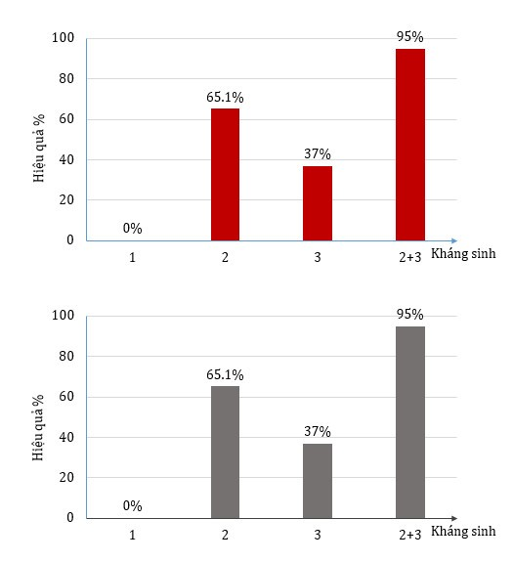

|  |  |  |  |
| --- | --- | --- | --- |
| **Ý** | **Mệnh đề** | **Đúng** | **Sai** |
| a. | Khả năng bệnh nhân bị mắc bệnh truyền nhiễm trên nhiễm ít nhất 3 loại vi khuẩn gây bệnh. |  |  |
| b. | Thuốc kháng sinh 3 cho hiệu quả tương đối thấp do ribosome của vi khuẩn được thành tế bào và màng sinh chất của vi khuẩn bảo vệ nên thuốc khó tác động ức chế. |  |  |
| c. | Thuốc kháng sinh 2 có thể là thuốc ức chế tổng hợp thành peptidoglycan của vi khuẩn và có hiệu quả cao khi tiêu diệt một số vi khuẩn Gram dương. |  |  |
| d. | Việc phối hợp kháng sinh 2 và 3 cho hiệu quả cao nhất vì mỗi loại kháng sinh có tác động đặc hiệu đối với các loài vi khuẩn khác nhau |  |  |

**Câu 6.** Xét các nhận định sau về tế bào nhân sơ, nhận định nào sau đây đúng hay sai?

|  |  |  |  |
| --- | --- | --- | --- |
| **Ý** | **Mệnh đề** | **Đúng** | **Sai** |
| a. | Thiếu plasmid, tế bào nhân sơ không thể sinh trưởng bình thường. |  |  |
| b. | Tỉ lệ diện tích S/V càng lớn, quá trình trao đổi chất giữa tế bào và môi trường càng chậm. |  |  |
| c. | Tế bào nhân sơ chưa có nhân hoàn chỉnh và đã xuất hiện 1 bào quan có màng bao bọc. |  |  |
| d. | Vùng nhân của tế bào nhân sơ chỉ chứa 1 phân tử DNA dạng vòng duy nhất. |  |  |

**Câu 7.** Xét các nhận định sau về chức năng của bộ máy Golgi, hãy cho biết nhận định nào đúng hay sai?

|  |  |  |  |
| --- | --- | --- | --- |
| **Ý** | **Mệnh đề** | **Đúng** | **Sai** |
| a. | Tiếp nhận, biến đổi, đóng gói và phân phối các sản phẩm của tế bào |  |  |
| b. | Phân giải các hợp chất hữu cơ phức tạp thành chất đơn giản sinh năng lượng |  |  |
| c. | Tổng hợp một số polysaccharide cấu tạo nên thành tế bào thực vật. |  |  |
| d. | Tổng hợp protein sau đó đóng gói và phân phối đến màng sinh chất. |  |  |

**Câu 8.** Xét các nhận định sau về ti thể và lục lạp, hãy cho biết nhận định nào đúng hay sai?

|  |  |  |  |
| --- | --- | --- | --- |
| **Ý** | **Mệnh đề** | **Đúng** | **Sai** |
| a. | Lục lạp có chức năng quang hợp, còn ti thể đảm nhận chức năng hô hấp. |  |  |
| b. | Ti thể có chứa DNA còn lục lạp thì không. |  |  |
| c. | Ti thể không có hệ sắc tố, còn lục lạp có hệ sắc tố. |  |  |
| d. | Ti thể chỉ có ở tế bào động vật. |  |  |

**Câu 9.** Xét các nhận định sau về chức năng của khung xương tế bào, hãy cho biết nhận định nào đúng hay sai?

|  |  |  |  |
| --- | --- | --- | --- |
| **Ý** | **Mệnh đề** | **Đúng** | **Sai** |
| a. | Tổng hợp protein và enzyme cho tế bào. |  |  |
| b. | Tham gia vào sự vận động của tế bào. |  |  |
| c. | Nơi neo đậu của các bào quan và enzyme. |  |  |
| d. | Làm giá đỡ cơ học, giúp duy trì hình dạng tế bào. |  |  |

**Câu 10.** Xét các nhận định sau về khung xương tế bào, hãy cho biết nhận định nào đúng hay sai?

|  |  |  |  |
| --- | --- | --- | --- |
| **Ý** | **Mệnh đề** | **Đúng** | **Sai** |
| a. | Sự thay đổi vị trí và vận động hạn chế của các phần tế bào không liên quan đến khung xương tế bào. |  |  |
| b. | Khung xương tế bào gồm một mạng lưới các sợi trải rộng toàn bộ tế bào chất. |  |  |
| c. | Là chỗ neo hay chỗ bám cho nhiều bào quan và nhiều enzyme trong bào tương. |  |  |
| d. | Cấu trúc khung xương tế bào rất ổn định. |  |  |

**Câu 11.** Xét các nhận định sau về không bào, Hãy cho biết nhận định nào đúng hay sai?

|  |  |  |  |
| --- | --- | --- | --- |
| **Ý** | **Mệnh đề** | **Đúng** | **Sai** |
| a. | Không bào được bao bọc bởi lớp màng kép |  |  |
| b. | Không bào được tạo ra từ hệ thống lưới nội chất và bộ máy Golgi. |  |  |
| c. | Không bào tiêu hóa ở động vật nguyên sinh khá phát triển |  |  |
| d. | Không bào ở tế bào thực vật chứa các chất dự trữ, sắc tố, ion khoáng, dịch hữu cơ. |  |  |

**Câu 12.** Xét các nhận định sau về mô hình khảm động của màng sinh chất, hãy cho biết nhận định nào đúng hay sai?

|  |  |  |  |
| --- | --- | --- | --- |
| **Ý** | **Mệnh đề** | **Đúng** | **Sai** |
| a. | Xen giữa các phân phospholipid là các phân tử glycoprotein. |  |  |
| b. | Xen giữa các phân tử phospholipid còn có các phân tử cholesterol. |  |  |
| c. | Các phân tử phospholipid và protein thường xuyên chuyển động quanh vị trí nhất định của màng. |  |  |
| d. | Lớp kép phospholipid có các phân tử protein xen giữa. |  |  |

**Câu 13.** Xét các nhận định sau về màng sinh chất. Hãy cho biết nhận định nào đúng hay sai?

|  |  |  |  |
| --- | --- | --- | --- |
| **Ý** | **Mệnh đề** | **Đúng** | **Sai** |
| a. | Các phân tử protein chỉ bám ở mặt ngoài của lớp kép phospholipid |  |  |
| b. | Hai lớp phospholipid tạo cho màng có tính cứng tương đối. |  |  |
| c. | Màng tế bào được xem là cửa ngõ ngăn cách giữa môi trường và tế bào. |  |  |
| d. | Trên màng tế bào thực vật có các phân tử cholesterol xen kẽ vào lớp kép phospholipid. |  |  |

**Câu 14.** Xét các nhận định sau về vai trò của lông và roi. Hãy cho biết nhận định nào đúng hay sai?

|  |  |  |  |
| --- | --- | --- | --- |
| **Ý** | **Mệnh đề** | **Đúng** | **Sai** |
| a. | Lông của tế bào ống dẫn trứng giúp di chuyển trứng đến tử cung. |  |  |
| b. | Roi giúp tế bào phôi di chuyển đến vị trí thích hợp để biệt hóa. |  |  |
| c. | Roi giúp tinh trùng trùng bơi trong âm đạo thụ tinh cho trứng. |  |  |
| d. | Lông của tế bào trong tai giúp dẫn truyền tín hiệu âm thanh. |  |  |

**Câu 15.** Hai mẫu tế bào người khác nhau (loại tế bào A và loại tế bào B) từ cùng một cơ thể người đã tiếp xúc với một chất hóa học làm phá vỡ màng huyết tương của họ, sau đó các mẫu được quay tuần tự trong máy siêu ly tâm để cô lập các lớp của các thành phần dưới tế bào. Dưới đây là biểu đồ cho thấy kết quả của thử nghiệm này, nhận định nào sau đây đúng hay sai?

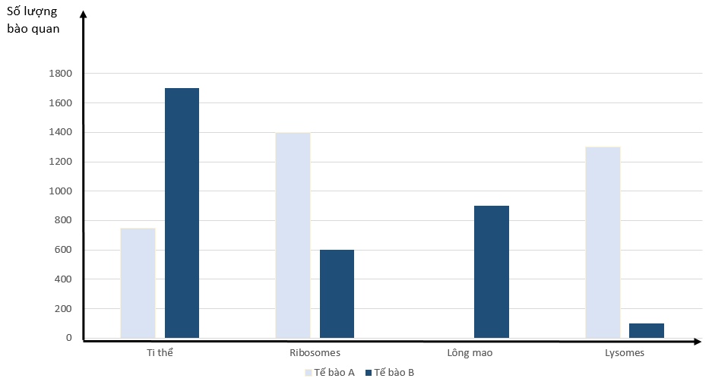

|  |  |  |  |
| --- | --- | --- | --- |
| **Ý** | **Mệnh đề** | **Đúng** | **Sai** |
| a. | Tế bào A có ti thể, nhiều ribosome, không có lông mao và nhiều lysosome. Tế bào B có số lượng ti thể nhiều gấp đôi tế bào A, khoảng ½ số ribosome, nhiều lông mao và rất ít lysosome so với tế bào A.. |  |  |
| b. | Tế bào A là tế bào có chức năng liên quan đến tiêu hóa. Tế bào B có thể là 1 tế bào di động hoặc thực hiện 1 số chức năng di truyền |  |  |
| c. | Tế bào A có thể là bạch cầu (tiêu hóa và tiêu diệt mầm bệnh) vì nó có nhiều lysosome, là những túi chứa enzyme tiêu hóa. Ngoài ra các enzyme tiêu hóa là protein được tổng hợp ở ribosome. |  |  |
| d. | Tế bào B có thể là biểu mô lót hệ thống hô hấp ở người, vì nó có nhiều lông mao. Lông mao loại bỏ bụi và vi trùng từ đường mũi, phế quản và phổi. |  |  |

**Câu 16.** Quan sát hình sau về quá trình chuyển hóa vật chất và năng lượng ở loài linh dương. Hãy cho biết nhận định nào đúng hay sai?

|  |  |  |  |
| --- | --- | --- | --- |
| **Ý** | **Mệnh đề** | **Đúng** | **Sai** |
| a. | Năng lượng loài linh dương sử dụng được lấy từ thức ăn dưới dạng cơ năng. |  |  |
| b. | Khi chạy, linh dương đã chuyển toàn bộ năng lượng hóa năng thành cơ năng. |  |  |
| c. | Ở linh dương, quang hợp đã giúp chuyển hóa hóa năng thành dạng năng lượng sử dụng được (ATP). |  |  |
| d. | Quá trình tiêu hóa thức ăn ở linh dương có bản chất là quá trình phân hủy các chất hữu cơ phức tạp thành các hợp chất đơn giản có thể hấp thụ. |  |  |

**Câu 17.** Quan sát hình sau về quá trình chuyển hóa vật chất và năng lượng và xét các nhận định sau đây đúng hay sai?

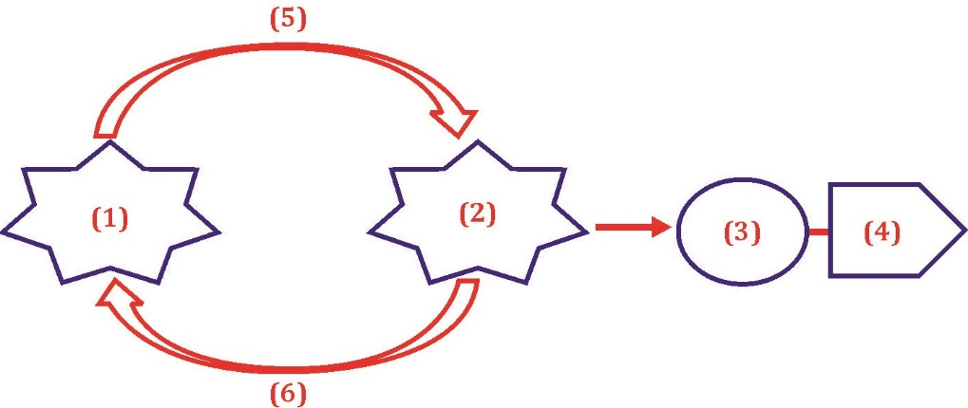

|  |  |  |  |
| --- | --- | --- | --- |
| **Ý** | **Mệnh đề** | **Đúng** | **Sai** |
| a. | Chất (1) là phân tử ATP, (2) là phân tử ADP. |  |  |
| b. | Chất (3) là phân tử đường ribose. |  |  |
| c. | Quá trình (5) có bản chất là quá trình dị hóa. |  |  |
| d. | Quá trình (6) cần có sự cung cấp năng lượng. |  |  |

**Câu 18.** Xét các nhận định sau về ATP là đúng hay sai?

|  |  |  |  |
| --- | --- | --- | --- |
| **Ý** | **Mệnh đề** | **Đúng** | **Sai** |
| a. | Liên kết P - P ở trong phân tử ATP là liên kết cao năng |  |  |
| b. | Năng lượng tích trữ trong các phân tử ATP là nhiệt năng. |  |  |
| c. | Phân tử ATP có cấu tạo gồm: adenine, đường ribose và hai nhóm phosphate. |  |  |
| d. | ATP là đồng tiền năng lượng tế bào. |  |  |

**Câu 19.** Xét các nhận định sau về enzyme là đúng hay sai?

|  |  |  |  |
| --- | --- | --- | --- |
| **Ý** | **Mệnh đề** | **Đúng** | **Sai** |
| a. | Bản chất enzyme là protein hoặc protein kết hợp với các chất khác không phải là protein |  |  |
| b. | Enzyme là thành phần không thể thiếu trong sản phẩm của phản ứng sinh hóa mà nó xúc tác |  |  |
| c. | Enzyme làm tăng tốc độ phản ứng và sẽ bị phân hủy sau khi tham gia vào phản ứng |  |  |
| d. | Ở động vật và thực vật, enzyme do các tuyến tiết ra. |  |  |

**Câu 20.** Hai đồ thị bên dưới thể hiện sự ảnh hưởng của hai yếu tố lên hoạt tính enzyme. Xét các nhận định sau là đúng hay sai?

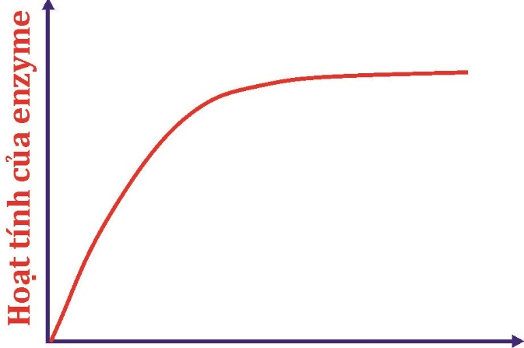 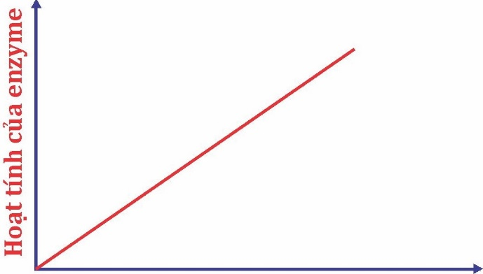

**(1) (2)**

|  |  |  |  |
| --- | --- | --- | --- |
| **Ý** | **Mệnh đề** | **Đúng** | **Sai** |
| a. | Đồ thị (1) thể hiện sự ảnh hưởng của nồng độ cơ chất lên hoạt tính enzyme. |  |  |
| b. | Đồ thị (2) thể hiện sự ảnh hưởng của nồng độ enzyme lên hoạt tính enzyme. |  |  |
| c. | Hoạt tính enzyme ở đồ thị (2) tăng không giới hạn do được bổ sung liên tục cơ chất. |  |  |
| d. | Hoạt tính enzyme ở đồ thị (1) không tăng do đạt trạng thái bão hòa. |  |  |

**Câu 21.**

Khi nghiên cứu ảnh hưởng của nhiệt độ tới hoạt tính của enzyme trypsin ở ruột bò và ruột cá tuyết Đại Tây Dương người ta vẽ được đồ thị như hình vẽ. Quan sát đồ thị và xét các nhận định sau là đúng hay sai?

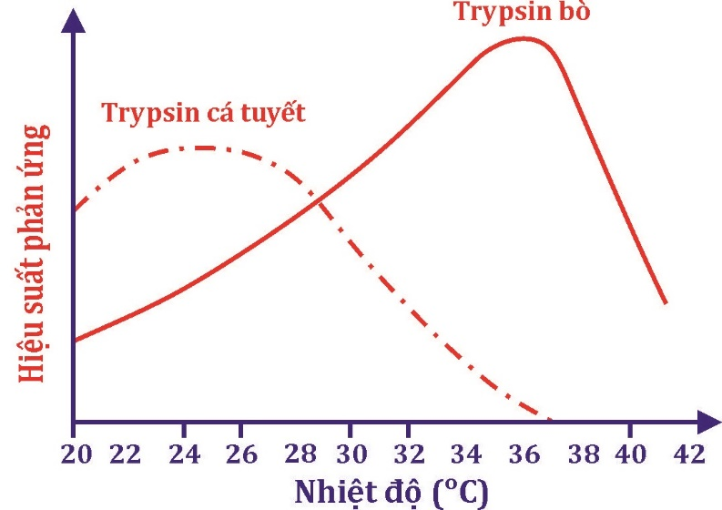

|  |  |  |  |
| --- | --- | --- | --- |
| **Ý** | **Mệnh đề** | **Đúng** | **Sai** |
| a. | Kết quả thí nghiệm cho thấy mỗi loại enzyme chỉ hoạt động hiệu quả trong một khoảng nhiệt độ nhất định. |  |  |
| b. | Nhiệt độ tối ưu cho enzim pepsin của bò có giá trị gấp gần 1,5 lần giá trị nhiệt độ tối ưu của cá tuyết. |  |  |
| c. | Ở khoảng nhiệt độ từ 10 đến 30 độ, hiệu suất phản ứng của trypsin cá tuyết và bò đều tăng. |  |  |
| d. | Ở khoảng nhiệt độ từ 40 đến 42 độ, không còn sự phản ứng của enzyme pepsin của bất cứ loài nào. |  |  |

**Câu 22.** Để tìm hiểu hoạt tính của enzyme luciferase thay đổi theo nồng độ cơ chất D -Luciferin người ta tiến hành thí nghiệm như sau: Khi phân tử D-Luciferin bị phân huỷ do sự xúc tác của enzyme luciferase với nguồn năng lượng cung cấp từ ATP sẽ giải phóng ra năng lượng dạng ánh sáng theo phương trình:

**D-Luciferin + Enzim + ATP ⭢ sản phẩm + giải phóng năng lượng ánh sáng.**

Người ta tiến hành thay đổi lượng D-Luciferin, giữ nguyên lượng ATP và en*z*yme thì lượng ánh sáng phát ra cũng thay đổi.

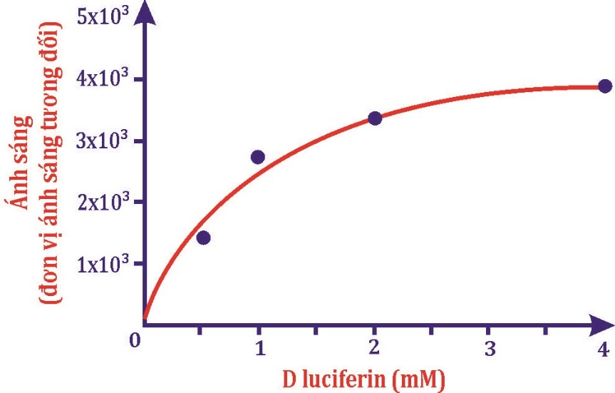

Quan sát đồ thị và xét các nhận định sau là đúng hay sai?

|  |  |  |  |
| --- | --- | --- | --- |
| **Ý** | **Mệnh đề** | **Đúng** | **Sai** |
| a. | Kết quả thí nghiệm cho thấy ở nồng độ D-Luciferin nhỏ hơn 2,5 mM thì hoạt tính enzim tỉ lệ thuận với nồng độ cơ chất. |  |  |
| b. | Kết quả thí nghiệm cho thấy ở nồng độ D-Luciferin khoảng 3 mM có hiện tượng bão hòa enzim. |  |  |
| c. | Nếu tiếp tục tăng nồng độ D-Luciferin lên 4,5 mM thì hoạt tính enzim vẫn không đổi. |  |  |
| d. | Sự thay đổi cũng xảy ra tương tự như hình khi thay đổi lượng ATP và giữ nguyên lượng D-Luciferin và en*z*yme. |  |  |

**Câu 23.** Mỗi nhận định sau là đúng hay sai khi nói về vai trò của quang hợp?

|  |  |  |  |
| --- | --- | --- | --- |
| **Ý** | **Mệnh đề** | **Đúng** | **Sai** |
| a. | Tổng hợp các chất và tích lũy năng lượng. |  |  |
| b. | Điều hoà hàm lượng O2 và CO2 trong khí quyển. |  |  |
| c. | Cung cấp nguồn dinh dưỡng nuôi sống gần như toàn bộ sinh giới. |  |  |
| d. | Cung cấp nguồn nguyên liệu cho sản xuất công nghiệp, xây dựng và y học. |  |  |

**Câu 24.** Mỗi nhận định sau là đúng hay sai khi nói về đặc điểm của quang hợp?

|  |  |  |  |
| --- | --- | --- | --- |
| **Ý** | **Mệnh đề** | **Đúng** | **Sai** |
| a. | Chỉ diễn ra ở những sinh vật có sắc tố quang hợp (thực vật, tảo, một số vi khuẩn). |  |  |
| b. | Sử dụng ánh sáng để tổng hợp chất hữu cơ cho cơ thể từ chất vô cơ. |  |  |
| c. | Chuyển hóa quanh năng thành hóa năng, tích lũy trong các liên kết hóa học. |  |  |
| d. | Tạo ra ATP cung cấp cho tế bào vận động hoặc phân giải các chất khác. |  |  |

**Câu 25.** Hiệu ứng nhà kính là một hiện tượng tăng nồng độ khí CO2 trong khí quyển do các nhà máy sản xuất, hoạt động giao thông, đốt cháy các nhiên liệu hóa thạch làm trái đất nóng lên, băng tan chảy, mực nước biển dâng cao và các loài sinh vật trên trái nguy cơ tuyệt chủng. Mỗi mệnh đề sau là đúng hay sai khi nói về giải pháp làm giảm hiệu ứng nhà kính?

|  |  |  |  |
| --- | --- | --- | --- |
| **Ý** | **Mệnh đề** | **Đúng** | **Sai** |
| a. | Ra qui định bảo vệ rừng, xử lý mạnh các trường hợp phá rừng. |  |  |
| b. | Trồng rừng phủ xanh đồi trọc để chúng quang hợp làm giảm CO2. |  |  |
| c. | Tuyên truyền và giáo dục ý thức về giá trị và ích lợi của việc bảo vệ rừng. |  |  |
| d. | Thực hiện làm mảng xanh xung quanh nhà để điều tiết vi khí hậu trong gia đình. |  |  |

**PHẦN III: CÂU HỎI TRẮC NGHIỆM TRẢ LỜI NGẮN**

**Câu 1.** Có bao nhiêu cấu trúc chỉ có ở tế bào thực vật?

1. Thành tế bào 2. Lục lạp 3. Trung thể

4. Lysosome 5. Ti thể 6. Bộ máy golgi

Đáp án:

**Câu 2.** Có bao nhiêu đặc điểm sau đây có ở tế bào nhân thực?

(1) Có màng sinh chất (2) Có lục lạp

(3) Có vùng nhân (4) Có nội màng

(5) Có ribosome (6) Có màng nhân

(7) Có thành peptidoglycan

Đáp án:

**Câu 3.** Có bao nhiêu đặc điểm sau đây có ở tế bào động vật?

(1) Có màng sinh chất. (2) Tự dưỡng.

(3) Dị dưỡng. (4) Có nội màng.

(5) Có thành chitin. (6) Có màng nhân.

(7) Có thành peptidoglycan. (8) Có ribosome.

(9) Có DNA. (10) Có thành cellulose.

Đáp án:

**Câu 4.** Nhân của tế bào nhân thực có bao nhiêu đặc điểm sau đây?

1. Nhân được bao bọc bởi lớp màng kép.

2. Nhân chứa chất nhiễm sắc gồm DNA liên kết với protein.

3. Màng nhân có nhiều lỗ nhỏ để trao đổi chất với ngoài nhân.

4. Nhân chứa nhiều phân tử DNA dạng vòng.

Đáp án:

**Câu 5.** Ribosome có bao nhiêu đặc điểm dưới đây?

1. Làm nhiệm vụ tổng hợp protein.

2. Được cấu tạo bởi hai thành phần chính là rRNA và protein.

3. Có cấu tạo gồm một tiểu phần lớn và một tiểu phần bé.

4. Được bao bọc bởi màng kép phospholipid.

Đáp án:

**Câu 6.** Có bao nhiêu ý đúng về chức năng của thành tế bào thực vật?

(1) Bảo vệ tế bào, chống lại sức trương nước.

(2) Quy định khả năng sinh sản và sinh trưởng của tế bào.

(3) Quy định hình dạng, kích thước của tế bào.

(4) Giúp các tế bào liên lạc bằng cầu sinh chất.

Đáp án:

**Câu 7.** Trong số các loại bào quan bên dưới, có bao nhiêu bào quan có chứa nucleic acid?

(1) Nhân. (2) Lưới nội chất hạt. (3) Ribosome. (4) Lục lạp.

(5) Ti thể. (6) Lysosome. (7) Bộ máy Golgi.

Đáp án:

**Câu 8.** Có bao nhiêu ý đúng về đặc điểm chung của tế bào nhân thực?

(1) Không có thành tế bào bao bọc bên ngoài.

(2) Có màng nhân bao bọc vật chất di truyền.

(3) Trong tế bào chất có hệ thống các bào quan.

(4) Có hệ thống nội màng chia tế bào chất thành các xoang nhỏ.

(5) Nhân chứa các nhiễm sắc thể gồm DNA và protein.

Đáp án:

**Câu 9.** Có bao nhiêu đặc điểm sau đây là của ti thể?

(1) Được bao bọc bởi lớp màng kép trơn nhẵn.

(2) Trong chất nền có chứa DNA và ribosome

(3) Hệ thống enzyme được đính ở màng trong.

(4) Chỉ có ở tế bào thực vật và tế bào nấm

(5) Có cả ở tế bào động vật và tế bào thực vật.

Đáp án:

**Câu 10.** Có bao nhiêusinh vật sau đây có cấu tạo từ tế bào nhân sơ?

1.Nấm. 2.Vi rút.

3.Vi khuẩn. 4. Động vật.

Đáp án:

**Câu 11.** Nghiên cứu một số hoạt động sau:

(1) Tổng hợp protein.

(2) Tế bào thận vận chuyển chủ động ure và glucose qua màng.

(3) Tim co bóp đẩy máu chảy vào động mạch.

(4) Vận động viên đang nâng quả tạ.

(5) Vận chuyển nước qua màng sinh chất.

Trong các hoạt động trên, có bao nhiêu hoạt động tiêu tốn nhiều năng lượng ATP?

Đáp án:

**Câu 12.** Một tế bào nhân tạo có màng bán thấm và chứa dung dịch lỏng (0,03M saccharose; 0,02M glucose) được ngâm vào cốc chứa loại dung dịch (0,01M saccharose; 0,01M glucose; 0,01M fructose). Màng bán thấm chỉ cho nước và đường đơn đi qua nhưng không cho đường đôi đi qua. Có bao nhiêu nhận định là đúng về chiều vận chuyển các chất?

1. Glucozo đi từ trong tế bào ra ngoài.

2. Fructozo đi từ ngoài vào trong tế bào.

3. Nước đi từ ngoài vào trong tế bào.

4. Saccharose đi từ ngoài vào trong tế bào.

Đáp án:

**Câu 13.** Có bao nhiêu ý đúng về mục đích của thí nghiệm co nguyên sinh là để xác định?

(1) Tế bào đang sống hay đã chết

(2) Kích thước của tế bào lớn hay bé

(3) Khả năng trao đổi chất của tế bào mạnh hay yếu

(4) Tế bào thuộc mô nào trong cơ thể

Đáp án:

**Câu 14.** Phân tử DNA có chiều dài 4080A0, thì số nucleotide của DNA này là bao nhiêu?

**Đáp án là:**

**Câu 15.** Một phân tử DNA mạch kép có 600 nucleotide loại C và số lượng nucleotide loại A chiếm 30% tổng số nucleotide của DNA. Phân tử DNA này có bao nhiêu liên kết hidro?

**Đáp án là:**

**Câu 16.** Một DNA chứa 1755 liên kết hidro và có hiệu số giữa nucleotide loại C với một loại nucleotide khác là 10%. Chiều dài của DNA trên là bao nhiêu Å?

**Đáp án là:**

**Câu 17.** Trong số các vi khuẩn sau đây: Nitrosomonas, Vi khuẩn lam, Vi khuẩn lưu huỳnh màu lục, *E. Coli*.

Có bao nhiêu loài là vi khuẩn hóa tổng hợp?

**Đáp án:**

**Câu 18.** Trong số các vi khuẩn sau đây: Vi khuẩn sulfur**,** Nitrosomonas, Nitrobacter, Vi khuẩn diệp lục.

Có bao nhiêu loài là vi khuẩn **không** có khả năng hoá tổng hợp?

**Đáp án:**

**Câu 19.** Có bao nhiêu nguyên nhân dưới đây không đúng về việc Khi vận động quá mức ta bị mỏi cơ và không thể tiếp tục vận động?

1. Khi thiếu oxygen tế bào hô hấp kị khí tạo lactic acid đầu độc cơ.

2. Tế bào cơ không nhận đủ glucose cần thiết cho hô hấp nội bào.

3. Cơ bị trúng độc CO2, thiếu ATP và nước.

4. Tế bào cơ không thể tiếp nhận được ATP.

**Đáp án:**

**Câu 20.** Trong số các sinh vật sau đây: Thực vật, Tảo, Vi khuẩn lam, Động vật, Nấm, Trùng roi xanh. Có bao nhiêu sinh vật sinh vật có khả năng quang hợp?

**Đáp án:**

**PHẦN IV: TỰ LUẬN**

**Bài 11:**

I. Tổng hợp các chất và tích luỹ năng lượng trong tế bào

II. Phân giải các chất và giải phóng năng lượng trong tế bào